Развитие мелкой моторики рук
Доказано, что систематическое развитие пальцев рук влияет на внимание, мышление, воображение, а также оказывает положительное влияние на развитие речи. Речь ребенка и его трогательно-сенсорный опыт взаимосвязаны.
Понаблюдайте за своим малышом. Если его пальчики двигаются соответственно возрасту, то и речь будет развиваться нормально. Если же пальчики отстают, то скорее всего произойдет и задержка речевого развития.
Работу по развитию мелкой моторики рук желательно проводить регулярно, уделяя ей по 5-10 минут ежедневно. С этой целью могут быть использованы разные игры и упражнения.
1. Застегиваем пуговицы.
Каждой маме бывает известно, как трудно научить ребенка застегивать пуговицы. А ведь это относится не только к сенсорному опыту и привитию самостоятельности, но и отлично тренирует мелкую моторику. Для этой игры понадобятся небольшие полоски ткани шириной 5-7 см (фетр, разноцветные ленты и т.д.). С одной стороны пришиваем пуговицу, с другой вырезаем петельку. И ребёнок с удовольствием застегивает и расстегивает её.
Можно попросить малыша соединить разноцветные полоски друг за другом, чтобы получились "вагончики", а можно предложить ему составить целую разноцветную цепочку из этих тканевых звеньев.
Этот тренажер можно использовать не только для малышей, но и для старших дошкольников. Запомните одно правило - чем старше ребёнок, тем меньше должна быть пуговица.
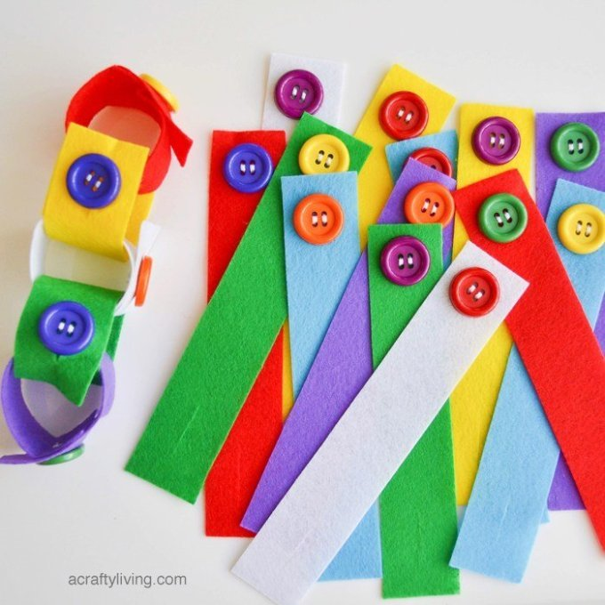
2. Сортировка.
Наверное в каждом доме есть конструкторы LEGO, его детали можно использовать для сортировки в качестве маленьких контейнеров. Также вы можете взять для этой цели разноцветные формочки от пирамидки, ведерки, баночки, стаканчики - всё, что угодно. А сортировать можно маленькие помпоны, крупные бусинки, разноцветные шарики из пластилина. Предложите ребёнку разложить эти шарики в контейнеры соответствующего цвета. Для того, чтобы усложнить игру, можно использовать пинцет.
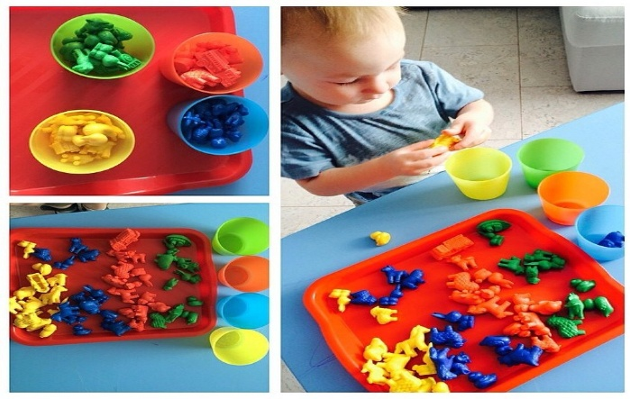
Детям старшего возраста можно усложнить задание - предложите ему сложить в красный контейнер 2 шарика, в зелёный - 3 шарика, в желтый - 4 шарика. Ребёнок будет тренировать не только мелкую моторику, но ещё и память.
3. Подбери палочку.
Для этой игры нам понадобятся разноцветные коктейльные трубочки и ватные палочки. Для начала покрасим вату на палочках в определенный цвет обычным маркером или фломастером, а затем предложим ребенку вставить палочку соответствующего цвета в каждую трубочку.
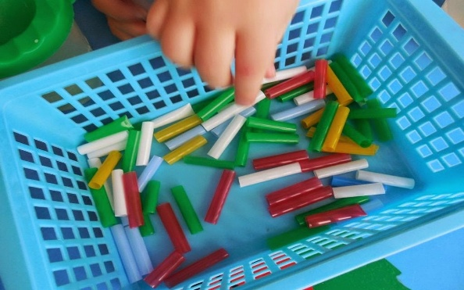
4. Накорми поросенка.
Поросенка несложно сделать из пластиковой бутылки и цветной бумаги, а кормить поросенка можно теми же шариками для сортировки. Ребёнку необходимо будет открутить пробку и покормить поросенка, положив бусинки в горлышко. Для того, чтобы усложнить игру, можно также использовать пинцет.
Для детей старшего возраста можно усложнить задачу и предложить целое меню для кормления поросенка. Скажите ему, что сегодня поросенок хочет съесть 5 красных шариков, 3 желтых и 1 зеленый.
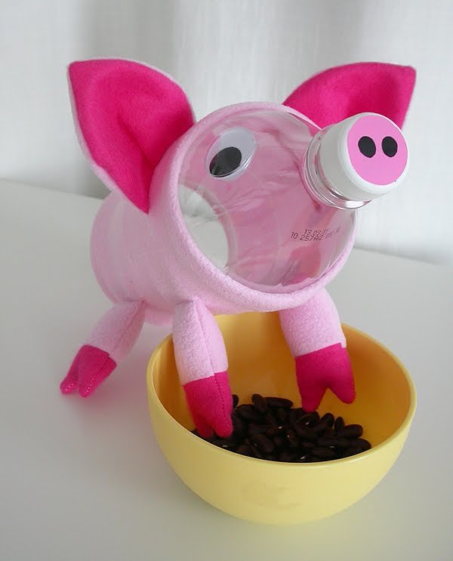

5. Лепим ежика.
Возьмите пластилин, и сделайте тельце для ежика. Задача ребенка - прилепить к нему иголки. В качестве иголок могут выступать спички, ватные палочки, зубочистки, семечки, макаронные изделия - всё, что хотите. Можно сделать сразу несколько разных ежиков и потом ими играть.
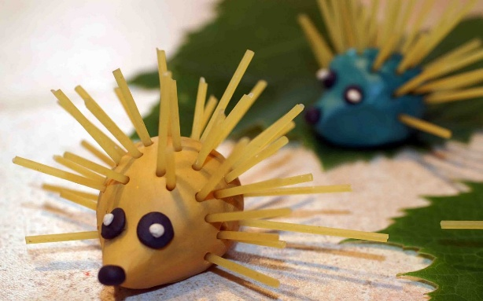
Иногда занятия с привычными для взрослых предметами очень увлекают детей. Такими предметами могут быть разноцветные ленточки. Можно воспользоваться этим и сделать очень простой тренажер - закрепите ленту на обычном старом фломастере и предложите ребенку намотать ленточку на основу, как на веретено.
Также можно использовать обычные нитки для вязания - привяжите на конец клубка какую-нибудь небольшую игрушку - фигурку или машинку, размотайте клубок, и предложите малышу смотать его обратно.
Запомните одно правило - чем старше ребенок, тем ниточка должна быть длиннее.
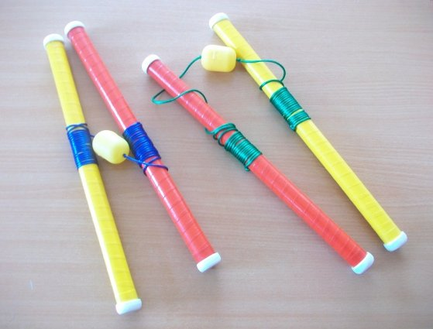
Главное в этом деле - аккуратность. Вы всегда должны быть рядом и наблюдать за тем, что делает ваш малыш.
Надеемся, что эти несложные игры для развития мелкой моторики принесут вашему ребенку не только пользу, но и доставят море положительных эмоций.
6. Сделай предмет целым
Необходимо скатать из пластилина шарики того же цвета , что и на картинке. Сплющить их, превратив в лепёшку. И заполнить пустые промежутки лепёшками. Так предмет станет целым.
